МЕТОДИЧЕСКИЕ РЕКОМЕНДАЦИИ АБИТУРИЕНТАМ
Для правильного выполнения Экзамена, перед абитуриентом ставятся следующие задачи:
- Гармонизировать графическое изображение с пространством листа бумаги.
- Показать последовательность работы над рисунком.
- Правильно отобразить пропорции, объем, характер предмета.
- Проявить владение графическими материалами при реализации пластических задач.
- Проявить понимание категорий композиции (ритм, контраст, нюанс, равновесие).
- Создать положительное эстетическое впечатление от работы.
Для решения поставленных задач, абитуриент должен обладать пространственным и конструктивным видением, иметь представление о законах перспективного построения, хорошо владеть приемами рисунка, видеть тон, фактуру предметов, уметь передать с помощью соответствующих композиционных средств целостность и симметрию.
Целостность проявляется в построении конструкции предмета, симметрия – в равновесии, похожести левой и правой частей объекта. В экзаменационном задании нужно обдуманно расположить изображение на картинной плоскости, приняв во внимание ее размер и формат в отношении сторон по вертикали и горизонтали.

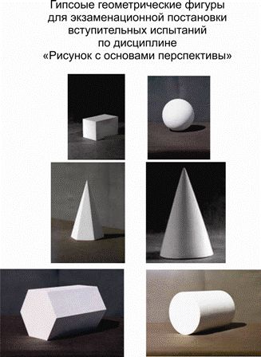

ПОСЛЕДОВАТЕЛЬНОСТЬ ВЫПОЛНЕНИЯ РИСУНКА ГИПСОВОЙ ГЕОМЕТРИЧЕСКОЙ ФИГУРЫ (ПРЕДМЕТА)
Для успешного выполнения рисунка одной из гипсовых фигур, работу необходимо вести последовательно, по стадиям:
1. Предварительный анализ постановки.
2. Композиционное размещение.
3. Конструктивный анализ предмета.
4. Перспективное построение предмета с учетом конструктивных характеристик.
5. Передача характера форм предмета и пропорций.
Предварительный анализ постановки.
Работа начинается с рассмотрения предмета с разных точек зрения. Необходимо выбрать наиболее интересную точку зрения, разместить предмет на листе бумаги, обратить внимание на освещение. Дневной рассеянный свет создаст мягкие тоновые переходы.
В начале работы нужно определить самые темные и самые светлые места в предмете. Самое светлое, что есть в распоряжении рисующего, - это белая бумага, на которой делается рисунок. Самым темным будет тон карандаша, взятого в полную силу.
Композиционное размещение.
Рисунок надо расположить так, чтобы ни сверху, ни снизу, ни с боков не оставалось свободного места. Очень внимательным нужно быть при определении пропорций, неоднократно проверять себя при определении общей высоты и длины предмета.
Конструктивный анализ предмета постановки.
Поиск подлинной формы предмета, основанной на ее конструкции, - это правильный путь к выполнению рисунка. Поэтому, смотря на геометрическую фигуру, старайтесь за внешними формами разгадать истинную форму предмета, его конструкцию, а потом построить эту конструкцию в своем рисунке.
Перспективное построение предмета с учетом конструктивных характеристик.
Предмет нужно строить с учетом законов перспективы и конструкции геометрических тел; правильно найти линию горизонта и точки схода параллельных прямых.
Передача характера формы предмета и пропорций.
Во время работы нужно все время сравнивать стороны предмета между собой, находить, таким образом, соотношения и строить пропорциональные соотношения по рисунку.
Удачи на экзамене!

